
SP250A Løftebord

● Betjeningsmanual

Reservedelskatalog

NINGBO RUYI JOINT STOCK CO., LTD
656 North Taoyuan Road, Ninghai, Zhejiang 315600, P.R. Kina
Salgsnummer: 0574-65552002 Fax: 65583733
Nummer til efterservice: 0574-65552102 Postkode: 315600
Servicepostkasse：service@xilin.com Http://www.xilin.com

- Konturtegning
- Grundlæggende parametre:
Model | SP 250 A
Lastkapacitet kg | 250
Maksimal løftehøjde H mm | 390
Mindste højde h mm | 90
Bordstørrelse L×C×E mm | 580×200×70
Håndtagshøjde A mm | 1025
Højde på lastbagstøtte B mm | 1063,5
Længde H mm | 910
Samlet længde D mm | 975,5
Håndtagsbredde F mm | 432
Samlet bredde G mm | 505
Fodpedalcyklusser til maks. højde | ≤25
Hjuldiameter D1/D2 mm | 125/80
Oliecylinders arbejdsvolumen ml | 162
Olievolumen ml | 210
Servicevægt kg | 40

- Anvendelser:
SP250A løftebord er en slags højtløftende transportværktøj, der er anvendeligt til transport over kortere afstande samt løftning og sænkning af gods. Desuden kan det også bruges i specifikke situationer med en specialpalle.
IV. Betjeningsforhold:
1. Løftebordet skal bruges på en fast flad overflade；
2. Anvendelsestemperatur: -20-40 C°.
V. Sikkerhedsforanstaltninger
1. Læs vejledningen omhyggeligt før brug, og lær løftebordets ydeevne og driftskrav at kende. Det hydrauliske løftebord må ikke bruges, medmindre det er kontrolleret og godkendt.
2、Bær arbejdstøj, sikkerhedssko og handsker under arbejdet.
3、Alt tilbehør til løftebordet skal købes ved de specificerede leverandører og producenter, for at det kan bruges normalt og sikkert.
4、Det skal tjekkes, at løftebordet efter et eftersyn og udskiftning af hoveddele er sikkert, og kan tages i brug igen.
5、 Kun specialuddannet og kvalificeret personale må betjene løftebordet.
6. Overbelast ikke det hydrauliske løftebord, og brug det kun inden for den specificerede belastning. Overbelastning kan ødelægge det hydrauliske løftebord og forårsage personskade.
7. Det er forbudt for operatøren at stå eller sidde på bordet under arbejdet.
8 Placer ikke hænder eller fødder under det sænkende bord.
9. Lås bordet under pålæsning af gods for at forhindre det i at flytte sig.
10. Det er forbudt at skævlaste godset, og det skal fordeles jævnt på hele bordet.
11. Løst og ustabilt gods må ikke læsses på bordet.
12. Opbevar ikke godset på løftebordet over længere perioder.
13. Løftebordet kan ikke flyttes mens der løftes gods på bordet.
14. Løftebordet må kun køres på en flad og hård overflade, og det er forbudt at bruge det på skrånende eller grove overflader;
15. Når der placeres gods på bordet i løftet tilstand skal vægten af godset ligge inden for den specificerede grænse, og lastningen skal foregå forsigtigt. (Sikkerhedsventilen fungerer kun under løfteprocessen. Hvis løftebordet er hævet, og der placeres gods med overvægt, fungerer sikkerhedsventilen ikke. På denne måde kan man ødelægge løftebordet.)
16. Når der læsses elle aflæsses gods på et hævet bord, må man ikke trække godset på tværs af bordet, da det kan forsage en skævlastning og få bordet til at vælte.
17. Under vedligeholdelse eller reparation af løftebordet bør man bruge en støttestang til at understøtte gaffelarmen, så løftebordet ikke vælter (der må ikke være gods på bordet), og man skal udvise sikker adfærd under arbejdet.
18 Betjen løftebordet i henhold til "noter (advarsler)", da det ellers kan beskadige bordet eller forårsage personskader.
VI. Betjeningsmetoder:
1、Trædes på fodpedalen kontinuerligt med AB-bevægelser løftes bordet.
2、Trædes der på fodpedalen med BC-bevægelser sænkes bordet.
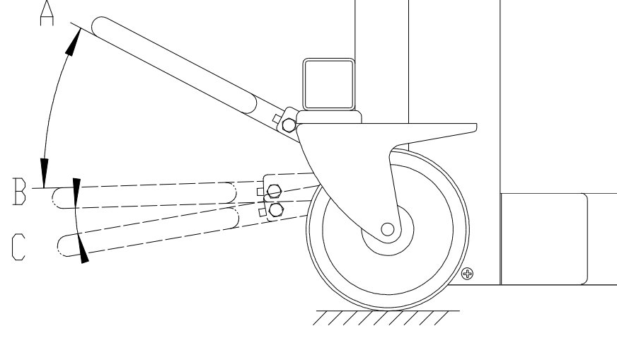
Løftebevægelse
Sænkebevægelse
Bremsepedal
3、Frigør bremsen inden bordet flyttes.
4、Bremsning：
- Der må ikke bremses under hæve eller sænkningsprocessen, og føder eller andre kropsdele må ikke placeres på bremsen.
VII. Vedligeholdelse:
Det er yderst vigtigt at udføre løbende vedligeholdelse for at forlænge løftebordets levetid og dets sikkerhed. Tjek løftebordet inden det betjenes ud fra følgende punkter:
1. Om der er vridninger og bøjninger af ved bordes forskellige positioner.
2. Kontroller løftebordes bremse og eventuel slitage på hjulene.
3. Tjek for olielækager i det hydrauliske system.
4. Tilsæt eller påfyld smøremiddel på alle overflader med friktion inden den daglige brug.
5. Hvis der er fejl eller mangler bør løftebordet repareres med det samme, så det kan komme i brug igen.
6. Udskift hydraulikolien en gang om året, og brug følgende mærker af hydraulikolier i henhold til de klimatiske forhold:
a) YBN32 er anvendelig i områder med temperaturer på mellem -10~+40°C;
b) YCN32 er anvendelig i områder med temperaturer på mellem -20~+40°C.
7. Pakningsmaterialerne er gummi, PU, nylon. Det almindelige serviceinterval er 2 år, løftebordet vil blive ældet hvis serviceintervallet overskrides, og det vil påvirke ydeevnen, så udfør rettidig service.

VIII. Fejlfinding
De følgende delnumre henviser til reservedelskataloget
Fejl | Årsag | Fejlfinding
Løftebordet kan ikke løfte, eller højden er ikke stor nok. | - Ventil (15) er ikke pakket ;  - Olieindgangsporten er blokeret ;  - Mangler hydraulikolie； | - Rengør ventil (15) for grater og fremmedlegemer;  - Rengør olieindgangsporten；  - Påfyld hydraulikolie；
Løftebordet hæves og så sænkes. | - Ventil (15) er ikke pakket ;  - O-ring (21) er beskadiget | 1. Rengør ventil (15) for grater og fremmedlegemer;  2. Udskift O-ringen ;
Løftebordet kan ikke sænkes. | - Fodpedalen er ikke trykket i bund；  - Fodpedalen sidder fast；  - Pumpekernen er beskadiget； | - Kontrollér at betjeningen er korrekt;  - Tjek om fodpedalen kan bevæge sig inden for den normale bevægelsesdistance, hvis beskadiget udskift fodpedalen;  - Udskift pumpekernen；
Olielækage ved pumpekerne | 1. O-ring (5) er beskadiget； | 1. Udskift O-ringen；
Olielækage ved stempelstang | 1. O-ring (26) er beskadiget; | 1. Udskift O-ringen；
Olielækage ved yderste muffesamling | - O-ring (7) er beskadiget； | 1. Udskift O-ringen；

IX. Skematisk diagram for hydrauliksystem
